目录
一、MyBatis环境配置及入门 2
1.1 环境 2
1.2 解释说明： 2
二、 使用MyBatis对表执行CRUD操作 3
2.1 基于映射文件 mapper.xml 3
2.2 基于注解 3
三、优化MyBatis配置文件中的配置 4
3.1 连接数据库的配置单独放在一个properties文件中 4
3.2为实体类定义别名，简化sql映射xml文件中的引用 4
四、解决字段名与实体类属性名不相同的冲突 5
4.1 解决办法一: 通过在查询的sql语句中定义字段名的别名 5
4.2 解决办法二: 通过<resultMap>来映射字段名和实体类属性名的一一对应关系 5
五、 实现关联表查询 6
5.1 一对一关联 6
5.2 一对多关联 7
六、 调用存储过程 8
七、 Mybatis缓存 9
7.1 MyBatis缓存介绍 9
7.1.1 一级缓存 10
7.1.2 二级缓存 10

一、MyBatis环境配置及入门

1.1 环境
MyEclipse8.5 版本，mysql 5.5, jdk 1.8, mybatis3.2.3.jar
1. 在本教程中，建立 java 工程，但一般都是开发 web 项目，这个系列教程最后是 web，但这里为了方便学习，本教程前面建立的都是 java 工程。
2. 将 mybatis-3.2.3.jar，mysql-connector-java-5.1.25-bin.jar 创建两个用户自定库（User Libary）：mysql-connector 和 mybatis；
3. 创建 mysql 测试数据库和用户表, 注意，数据库使用的是 utf-8 编码。以解决不必要的中文乱码问题。
4. 创建 Mybatis 配置文件
设置 mybatis 配置文件: Configure.xml, 在 src/config 目录下
- 创建实体类和映射文件
首先创建一个包：com.yiibai.mybatis.models，并在下创建与数据库表对应的 User.java 类及其映射文件：User.xml

1.2 解释说明：
1.配置文件 Configure.xml 是 mybatis 用来建立sessionFactory，里面主要包含了数据库连接相关内容，还有java类所对应的别名，比如：<typeAlias alias="User" type="com.yiibai.mybatis.models.User"/> 这个别名非常重要，在具体的类的映射中，比如：User.xml 中 resultType 就是对应这个。要保持一致，这里的 resultType 还有另外单独的定义方式，后面学习到我们再详细介绍说明。
2.Configure.xml 里面的
<mapper resource="com/yiibai/mybatis/models/User.xml"/>是包含要映射的类的 xml 配置文件。
- 在User.xml 文件里面主要是定义各种 SQL 语句，以及这些语句的参数，以及要返回的类型等等。

据报错我们知道这是时间报错，没有指定明确的时区，是因为新版的mysql会询问是否SSL连接，返回一个Boolean值，我们需要手动指定true或者false。所以再次更改配置文件中的 url 满足其要求即可

//1. mybatis的配置文件
String resource = "conf.xml";
//2. 使用类加载器加载mybatis的配置文件（它也加载关联的映射文件）
InputStream is = Test1.class.getClassLoader().getResourceAsStream(resource);
//3. 构建sqlSession的工厂
SqlSessionFactory sessionFactory = new SqlSessionFactoryBuilder().build(is);
//使用MyBatis提供的Resources类加载mybatis的配置文件（它也加载关联的映射文件）
//Reader reader = Resources.getResourceAsReader(resource);
//构建sqlSession的工厂
//SqlSessionFactory sessionFactory = new SqlSessionFactoryBuilder().build(reader);
//4. 创建能执行映射文件中sql的sqlSession
SqlSession session = sessionFactory.openSession();
/**
* 映射sql的标识字符串，
* me.gacl.mapping.userMapper是userMapper.xml文件中mapper标签的namespace属性的值，
* getUser是select标签的id属性值，通过select标签的id属性值就可以找到要执行的SQL
*/
String statement = "me.gacl.mapping.userMapper.getUser";//映射sql的标识字符串
//5. 执行查询返回一个唯一user对象的sql
User user = session.selectOne(statement, 1);

String re=”conf.xml”;
Reader reader=Resources.getResourceAsReader(re);
SqlSessionFactory salsf=new SqlSessionFactoryBuilder().build(re);
SqlSession sess=salsf.openSession();
String stat=”me.gacl.mapping.userMapperr.getUser”;
User user=sess.selectOne(stat,1)
System.out.println(user);

- 使用MyBatis对表执行CRUD操作

2.1 基于映射文件 mapper.xml
在select标签中编写查询的SQL语句， 设置select标签的id属性为getUser，id属性值必须是唯一的，不能够重复， 使用parameterType属性指明查询时使用的参数类型，resultType属性指明查询返回的结果集类型， resultType="me.gacl.domain.User"就表示将查询结果封装成一个User类的对象返回，User类就是users表所对应的实体类

Crud操作 有影响但是没有数据
原因：通过mybatis插入数据库，插入数据，显示插入成功，查询数据库，发现并未插入成功。通过日志可看到原因为：插入的语句回滚连接数据库了，导致插入失败。
方法：session.commit();
查找不需要commit

int retResult = session.delete(statement,n);
成功为1，失败为0

2.2 基于注解
1.定义sql映射的接口
//使用@Insert注解指明add方法要执行的SQL
@Insert("insert into users(name, age) values(#{name}, #{age})")
public int add(User user);

2.在conf.xml文件中注册这个映射接口
<!-- 注册userMapper.xml文件，userMapper.xml位于me.gacl.mapping这个包下，所以resource写成me/gacl/mapping/userMapper.xml-->
<mapper resource="me/gacl/mapping/userMapper.xml"/>
<!-- 注册UserMapper映射接口-->
<mapper class="me.gacl.mapping.UserMapperI"/>
后者必须放在前面，2.1 2.2都可以执行 否则基于注解的Crud操作失败！！！

三、优化MyBatis配置文件中的配置
3.1 连接数据库的配置单独放在一个properties文件中
之前，我们是直接将数据库的连接配置信息写在了MyBatis的conf.xml文件中
其实我们完全可以将数据库的连接配置信息写在一个properties文件中
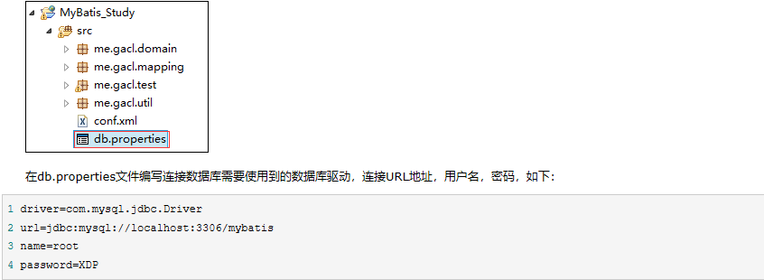
然后在MyBatis的conf.xml文件中引用db.properties文件
<property name="url" value=
"${url}?characterEncoding=utf-8&amp;serverTimezone=UTC&amp;useSSL=false" />
参数要放在后面

3.2为实体类定义别名，简化sql映射xml文件中的引用
之前，我们在sql映射xml文件中的引用实体类时，需要写上实体类的全类名(包名+类名)，如下：
<!-- 创建用户(Create) -->
<insert id="addUser" parameterType="me.gacl.domain.User">
insert into users(name,age) values(#{name},#{age})
</insert>
我们希望能够简写成下面的形式
<insert id="addUser2" parameterType="_User">
insert into users(name,age) values(#{name},#{age})
</insert>
需要在conf.xml文件中<configuration></configuration>标签中添加如下配置：
<typeAliases>
<typeAlias type="me.gacl.domain.User" alias="_User"/>
</typeAliases>
原因：元素顺序错误，元素类型为 "configuration" 的内容必须匹配 顺序为：
properties settings typeAliases typtHandlers objectFactory objectWrapperFactory reflectorFacoty plugins environment dataseldProvider mapper

四、解决字段名与实体类属性名不相同的冲突
在平时的开发中，我们表中的字段名和表对应实体类的属性名称不一定都是完全相同的，下面来演示一下这种情况下的如何解决字段名与实体类属性名不相同的冲突。
CREATE TABLE orders(
order_id INT PRIMARY KEY AUTO_INCREMENT,
order_no VARCHAR(20),
order_price FLOAT
);

//Order实体类中属性名和orders表中的字段名是不一样的
private int id; //id===>order_id
private String orderNo; //orderNo===>order_no
private float price;

getOrderById：
<select id="getOrderById" parameterType="int" resultType="me.gacl.domain.Order">
select * from orders where order_id=#{id}
</select>

上面的测试代码演示当实体类中的属性名和表中的字段名不一致时，使用MyBatis进行查询操作时无法查询出相应的结果的问题以及针对问题采用的两种办法：

4.1 解决办法一: 通过在查询的sql语句中定义字段名的别名
通过在查询的sql语句中定义字段名的别名，让字段名的别名和实体类的属性名一致，这样就可以表的字段名和实体类的属性名一一对应上了，这种方式是通过在sql语句中定义别名来解决字段名和属性名的映射关系的。
selectOrder：
<select id="selectOrder" parameterType="int" resultType="me.gacl.domain.Order">
select order_id id, order_no orderNo,order_price price from orders
where order_id=#{id}
</select>

4.2 解决办法二: 通过<resultMap>来映射字段名和实体类属性名的一一对应关系
通过<resultMap>来映射字段名和实体类属性名的一一对应关系，这种方式是使用MyBatis提供的解决方式来解决字段名和属性名的映射关系的。
<resultMap type="me.gacl.domain.Order" id="orderResultMap">
<!-- 用id属性来映射主键字段 -->
<id property="id" column="order_id"/>
<!-- 用result属性来映射非主键字段 -->
<result property="orderNo" column="order_no"/>
</resultMap>

selectOrderResultMap：
<select id="selectOrderResultMap" parameterType="int" resultMap="orderResultMap">
select * from orders where order_id=#{id}
</select>
<!--通过<resultMap>映射实体类属性名和表的字段名对应关系 -->
<resultMap type="me.gacl.domain.Order" id="orderResultMap">
<!-- 用id属性来映射主键字段 -->
<id property="id" column="order_id"/>
<!-- 用result属性来映射非主键字段 -->
<result property="orderNo" column="order_no"/>
<result property="price" column="order_price"/>
</resultMap>

- 实现关联表查询
  - 一对一关联
根据班级id查询班级信息(带老师的信息)
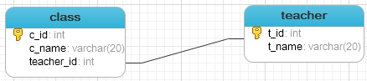
MyBatis中使用association标签来解决一对一的关联查询，association标签可用的属性如下：
property:对象属性的名称
javaType:对象属性的类型
column:所对应的外键字段名称
select:使用另一个查询封装的结果
方式一：嵌套结果：去除重复的数据
使用嵌套结果映射来处理重复的联合结果的子集，封装联表查询的数据
<select id="getClass" parameterType="int" resultMap="ClassResultMap">
select * from class c, teacher t where c.teacher_id=t.t_id and c.c_id=#{id}
</select>
然后resultMap映射
<resultMap type="me.gacl.domain.Classes" id="ClassResultMap">
<id property="id" column="c_id"/>
<result property="name" column="c_name"/>
<association property="teacher" javaType="me.gacl.domain.Teacher">
<id property="id" column="t_id"/>
<result property="name" column="t_name"/>
</association>
</resultMap>

方式二：嵌套查询：通过执行另外一个SQL映射语句来返回预期的复杂类型
<select id="getClass2" parameterType="int" resultMap="ClassResultMap2">
select * from class where c_id=#{id}
</select>
使用resultMap映射实体类和字段之间的一一对应关系
<resultMap type="me.gacl.domain.Classes" id="ClassResultMap2">
<id property="id" column="c_id"/>
<result property="name" column="c_name"/>
<association property="teacher" column="teacher_id" select="getTeacher"/>
</resultMap>
<select id="getTeacher" parameterType="int" resultType="me.gacl.domain.Teacher">
SELECT t_id id, t_name name FROM teacher WHERE t_id=#{id}
</select>

  - 一对多关联
根据classId查询对应的班级信息,包括学生,老师
MyBatis中使用collection标签来解决一对多的关联查询，ofType属性指定集合中元素的对象类型。
方式一: 嵌套结果: 使用嵌套结果映射来处理重复的联合结果的子集
<select id="getClass3" parameterType="int" resultMap="ClassResultMap3">
select * from class c, teacher t,student s
where c.teacher_id=t.t_id and c.C_id=s.class_id and c.c_id=#{id}
</select>
<resultMap type="me.gacl.domain.Classes" id="ClassResultMap3">
<id property="id" column="c_id"/>
<result property="name" column="c_name"/>
<association property="teacher" column="teacher_id" javaType="_Teacher">
<id property="id" column="t_id"/>
<result property="name" column="t_name"/>
</association>//一对一
<!-- ofType指定students集合中的对象类型 -->
<collection property="students" ofType="me.gacl.domain.Student">
<id property="id" column="s_id"/>
<result property="name" column="s_name"/>
</collection>//一对多
</resultMap>

方式二：嵌套查询：通过执行另外一个SQL映射语句来返回预期的复杂类型
<select id="getClass4" parameterType="int" resultMap="ClassResultMap4">
select * from class where c_id=#{id}
</select>
<resultMap type="me.gacl.domain.Classes" id="ClassResultMap4">
<id property="id" column="c_id"/>
<result property="name" column="c_name"/>
<association property="teacher" column="teacher_id" javaType="_Teacher" select="getTeacher2">
</association>
<collection property="students" ofType="me.gacl.domain.Student" column="c_id" select="getStudent">
</collection>
</resultMap>
<select id="getTeacher2" parameterType="int" resultType="me.gacl.domain.Teacher">
SELECT t_id id, t_name name FROM teacher WHERE t_id=#{id}
</select>
<select id="getStudent" parameterType="int" resultType="me.gacl.domain.Student">
SELECT s_id id, s_name name FROM student WHERE class_id=#{id}
</select>

- 调用存储过程
查询得到男性或女性的数量, 如果传入的是0就女性否则是男性
存储过程：
DELIMITER $
CREATE PROCEDURE mybatis.ges_user_count(IN sex_id INT, OUT user_count INT)
BEGIN
IF sex_id=0 THEN
SELECT COUNT(*) FROM mybatis.p_user WHERE p_user.sex='女' INTO user_count;
ELSE
SELECT COUNT(*) FROM mybatis.p_user WHERE p_user.sex='男' INTO user_count;
END IF;
END
$
映射xml文件：
<select id="getUserCount" parameterMap="getUserCountMap" statementType="CALLABLE">
CALL mybatis.ges_user_count(?,?)
</select>
<parameterMap type="java.util.Map" id="getUserCountMap">
<parameter property="sexid" mode="IN" jdbcType="INTEGER"/>
<parameter property="usercount" mode="OUT" jdbcType="INTEGER"/>
</parameterMap>

当实体类中的属性和数据库中的字段对应是，我们使用resultType和parameterType;
当实体类中的属性和数据库中的字段不对应时，就要用resultMap和parameterMap。
statementType：STATEMENT，PREPARED 或 CALLABLE(存储过程) 的一个。
- STATEMENT:直接操作sql，不进行预编译，获取数据：$—Statement
${beginningId} and ${endingId}
- PREPARED:预处理，参数，进行预编译，获取数据：#—–PreparedStatement:默认
order_id=#{id}
3、CALLABLE:执行存储过程————CallableStatement
CALL mybatis.ges_user_count(?,?)

Statement:
普通的不带参的查询SQL；支持批量更新,批量删除;
Statement每次执行sql语句，数据库都要执行sql语句的编译 ，
最好用于仅执行一次查询并返回结果的情形，效率高于PreparedStatement。

PreparedStatement: 默认值
可变参数的SQL,编译一次,执行多次,效率高;
安全性好，有效防止Sql注入等问题;
支持批量更新,批量删除;
PreparedStatement是预编译的，使用PreparedStatement有几个好处：
1. 在执行可变参数的一条SQL时，PreparedStatement比Statement的效率高，因为DBMS预编译一条SQL当然会比多次编译一条SQL的效率要高。
2. 安全性好，有效防止Sql注入等问题。
3. 对于多次重复执行的语句，使用PreparedStament效率会更高一点，并且在这种情况下也比较适合使用batch；
4. 代码的可读性和可维护性。

CallableStatement:
继承自PreparedStatement,支持带参数的SQL操作;
支持调用存储过程,提供了对输出和输入/输出参数(INOUT)的支持;
使用：
String statement = "me.gacl.mapping.userMapper.getUserCount";//映射sql的标识字符串
Map<String, Integer> parameterMap = new HashMap<String, Integer>();
parameterMap.put("sexid", 1);
parameterMap.put("usercount", -1);
sqlSession.selectOne(statement, parameterMap);
Integer result = parameterMap.get("usercount");
System.out.println(result);
sqlSession.close();

- Mybatis缓存
7.1 MyBatis缓存介绍
正如大多数持久层框架一样，MyBatis 同样提供了一级缓存和二级缓存的支持
- 一级缓存: 基于PerpetualCache 的 HashMap本地缓存，其存储作用域为 Session，当 Session flush 或 close 之后，该Session中的所有 Cache 就将清空。
2. 二级缓存与一级缓存其机制相同，默认也是采用 PerpetualCache，HashMap存储，不同在于其存储作用域为 Mapper(Namespace)，并且可自定义存储源，如 Ehcache。
3. 对于缓存数据更新机制，当某一个作用域(一级缓存Session/二级缓存Namespaces)的进行了 C/U/D 操作后，默认该作用域下所有 select 中的缓存将被clear。
7.1.1 一级缓存
1. 必须是同一个Session,如果session对象已经close()过了就不可能用了
2. 没有执行过session.clearCache()清理缓存
3. 没有执行过增删改的操作(这些操作都会清理缓存)
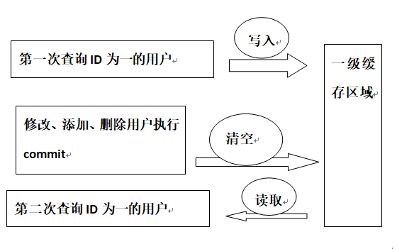
7.1.2 二级缓存
1. 在配置文件conf.xml中开启二级缓存
<setting name="cacheEnabled" value="true"/>
- 在映射文件usermapper.xml中开启二级缓存
<!-- 开启二级缓存 -->
<cache/>
- 一个会话工厂，2个或多个会话
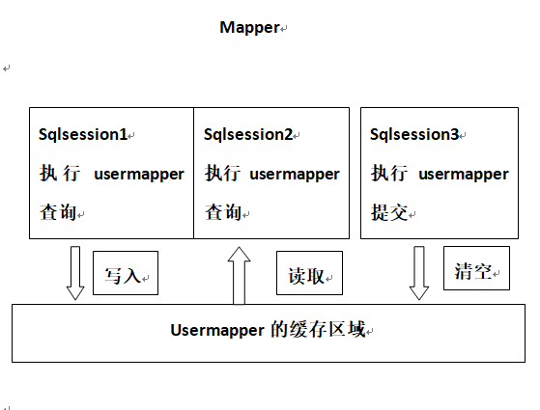
- 补充
1. 映射语句文件中的所有select语句将会被缓存。
2. 映射语句文件中的所有insert，update和delete语句会刷新缓存。
3. 缓存会使用Least Recently Used（LRU，最近最少使用的）算法来收回。
4. 缓存会根据指定的时间间隔来刷新。
5. 缓存会存储1024个对象
cache标签常用属性：
<cache
eviction="FIFO" <!--回收策略为先进先出-->
flushInterval="60000" <!--自动刷新时间60s-->
size="512" <!--最多缓存512个引用对象-->
readOnly="true" /> <!--只读-->

